Rapport SY09 TP 2

Analyse factorielle d’un tableau de distances, Classification automatique

SY09p019

Shuhan LIN

Grégory Mayemba

*Ex1. Analyse factorielle d’un tableau de distance*

Cet exercice a pour but de nous faire comprendre la méthode de l'AFTD en l'utilisant sur des données suivantes:

$$X=\left(\begin{matrix}8.5 & 1.5 \\ 3.5 & 5.0 \\ 2.0 & 6.5 \\ 9.5 & 1.5 \\ 8.5 & 2.5 \\ 3.0 & 6.5 \\ 9.0 & 2.5 \\ 2.0 & 5.5\end{matrix}\right)$$

**Question 01**

On centre en colonne la matrice X puis on utilise la fonction "dist ()" qui calcule le tableau D des distances euclidiennes associé aux données.

On utilise la fonction "as.matrix ()" sur le tableau de distances pour le mettre sous forme de matrice.

On multiplie cette matrice D pour avoir la matrice des distances euclidiennes D2

**Question 02**

On calcul W de deux manières différentes, la première, à partir de la formule:

$$W=X×X^{t}$$

Cette manière suppose d'avoir les données sous forme de matrice comme c'est le cas dans cet exercice. En générale on réalise l'AFTD car on ne dispose qu'un tableau de distances, dans ce cas, on utilise la formule:

$$W=-0.5×Qn×D^{2}×Qn$$

Avec $Qn=In-{U_{n}}/n$

**Question 03**

On diagonalise la matrice W avec la fonction "Eigen()" ,les valeurs propres sont:

|  |  |  |  |
| --- | --- | --- | --- |
| 1.39e+01 | 2.21e-01 | 1.75e-15 | 1.054e-15 |
| 7.51e-17 | 6.16e-18 | -3.46e-17 | -4.35e-17 |

Les valeurs propres 7 et 8 sont négatives, mais elle sont proches de zéro (10^(-17)) et l'on peut donc les considérer comme nulle. Les valeurs propres deviennent donc:

|  |  |  |  |  |  |  |  |
| --- | --- | --- | --- | --- | --- | --- | --- |
| 1 | 2 | 3 | 4 | 5 | 6 | 7 | 8 |
| 1.39e+01 | 2.21e-01 | 1.75e-15 | 1.054e-15 | 7.51e-17 | 6.16e-18 | 0 | 0 |

On considère donc la matrice $\frac{1}{n}W$ comme semi défini positive.

**Question 04**

La matrice des vecteur propres et la matrice diagonale des valeurs propres sont donnée par la fonction "eigen()" avec les 2 dernières valeurs propres à 0.

**Question 05&06**

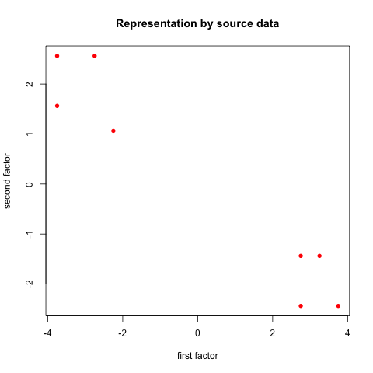

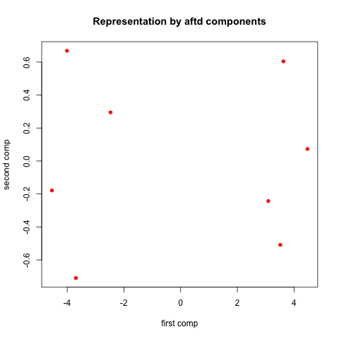

On distingue 2 groupe sur les 2 graphiques. Sur La représentation associé au tableau initiale, les points appartenant a un même groupe sont beaucoup plus proche, ce qui donne l'aspect d'avoir deux "paquet" sur le graphique. Il semble que les axes factorielles ne soient pas les même sur les 2 graphiques, c'est pour cela, que les représentation sont différentes.

*Données Mutation*

Nous appliquons la méthode AFTD sur le jeu de données de la mutation des espèces

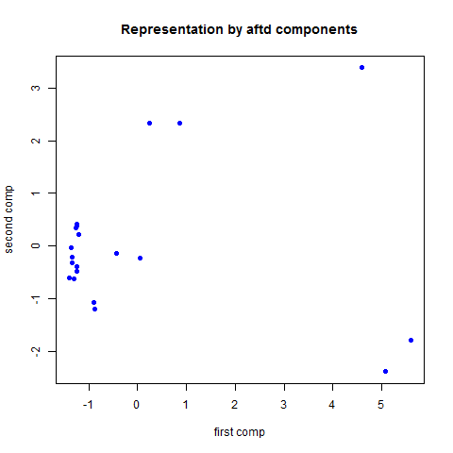

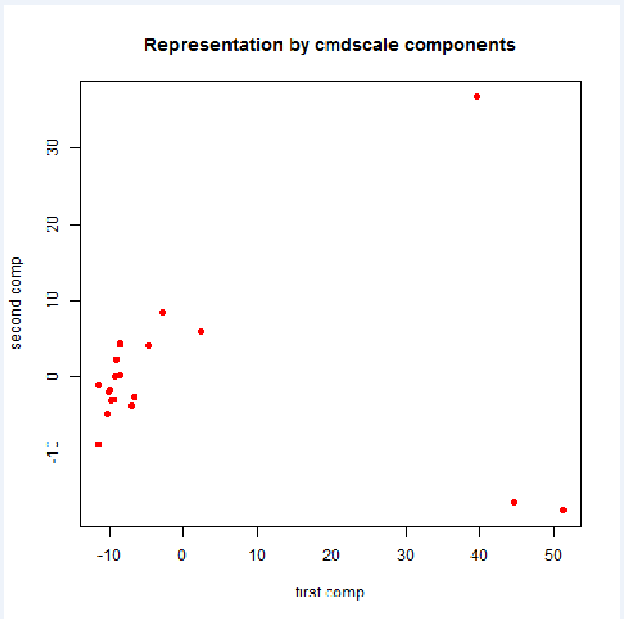

**Question 01**

Les résultats sont quasiment similaires à un facteur d'échelle près. Certains points ne sont pas aux mêmes endroits mais on retrouve les mêmes groupes de points sur les 2 graphiques.

**Question 02**

Pour étudier la qualité des représentation, nous utilisons le graphe de Shepard sur notre résultat obtenu par l'AFTD.

Le diagramme de Shepard sert à mesurer la cohérence entre les distances originales des données et les distances obtenues par AFTD.

Nous obtenons le résultat pour un AFTD de K = 2.

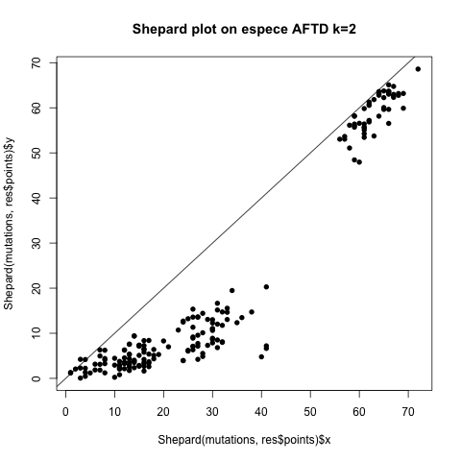

Nous trouvons que le résultat n’est pas très fidèle, car une partie des points n’est pas très proches de la droite.

Si nous avons effectué le graphe de Shepard avec un AFTD de toutes les dimensions, nous obtenons un graphe comme ci-dessous :

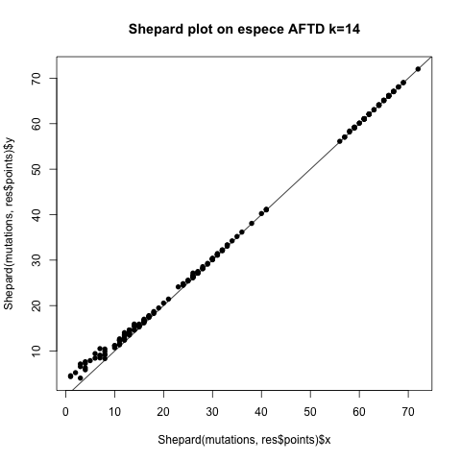

Nous trouvons que maintenant presque tous les points sont proches de la droite. Une représentation de K = 14 est fidèle et nous assure que très peu d'information est perdue.

*Ex2 Méthode de Centre mobile*

*Données Iris*

**Question 01**

En regardant les données source, nous savons qu’il y a trois espèces d’iris : Setosa, Versicolor et Virginica.

Nous avons d’abord désigné un graphe sur le jeu de données source.

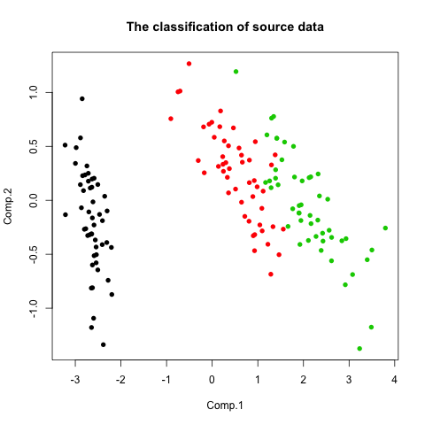

En appliquant la fonction k-means, nous avons calculé la partition des données Iris en K classes. $K= \left\{2,3,4\right\}$

Nous avons obtenu les graphes comme ci-dessous:

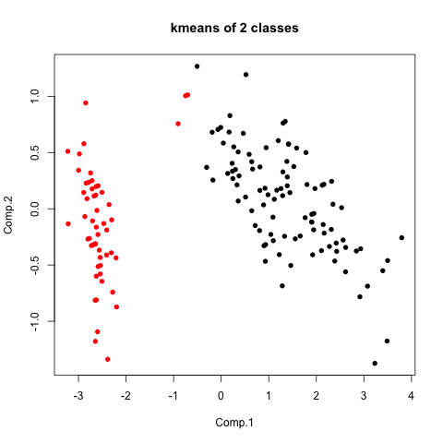

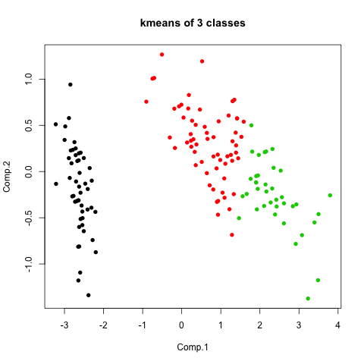

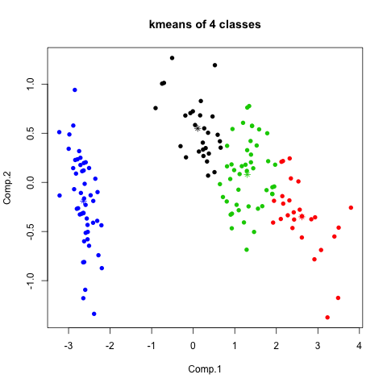

Pour le résultat de K-means en 2 classes, 2 classes fusionnent (vert et rouge) pour former une seule classe (en noir).

Pour le résultat de K-means en 3 classes, nous avons obtenu une répartition plus similaire à la réalité.

Pour le résultat de K-means en 4 classes, une partie de la classe 2 et une partie de classe 3 fusionnent pour générer une 4ème classe.

**Question 02**

Pour K=3, nous avons effectué 4 fois le K-means pour étudier sa stabilité.

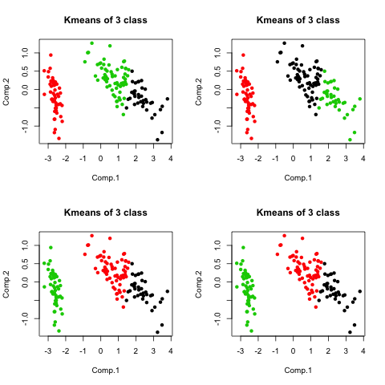

D’après les graphes, il paraît que le résultat est stable. Les partitions des classes sont les mêmes.

Ensuite, nous lançons le k-means en 3 classes 100 fois pour regarder l’inertie intra-classes totale.

Nous avons effectué un histogramme pour illustrer le résultat.



Nous constatons que l’inertie intra classes totale a deux valeurs, par conséquent, cette partition n’est pas stable.

**Question 03**

D’abord, nous utilisons *Sample* (),une fonction dans R pour faire un échantillon. Elle nous rend un échantillon iid de 100 individus.

Ensuite, à partir de cet échantillon, nous avons appliqué le k-means pour K de 2 à 10. Pour chaque valeur de K, nous avons lancé 100 fois et nous avons calculé la moyenne de l’inertie intra-classes totale pour chaque K.

Nous avons désigné un graphe pour représenter le résultat.

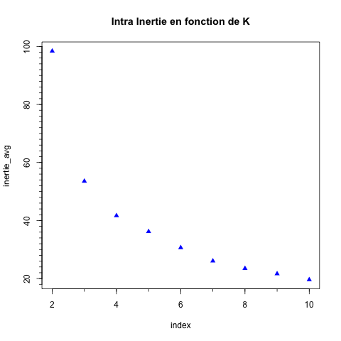

Pour le choix du nombre de classes, théoriquement, nous devons choisir la partition dont l’inertie intra-classe totale est la plus faible. Par conséquent, nous devons choisir K=1, dont l’inertie vaut 0.

Cependant, si nous choisissons K = 1, cela n'a aucun sens car nous n’avons pas fait la partition. d'après ces résultat, nous déduisons que l’inertie intra classe n’est pas le seul standard pour estimer la qualité d’une partition.

Le standard est que nous devons choisir une partition qui n’a pas trop de classes et dont l’inertie est assez faible.

Au niveau du graphe, nous devons choisir le ‘Coude’ de la courbe.

Donc, nous pouvons choisir une partition de 4 classes ou 5 classes.

**Question 04**

Dans la question 01, nous avons déjà désigné le graphe en réel et le graphe de partition en 3 classes.

D’après ces deux graphes, nous avons observé que la première classe (la classe à gauche) est bien partitionné.

Cependant, pour les deux classes à droite, il y a quelques points mal classées.

*Données Crabes*

**Question 01**

Selon l’exercice précédent, nous savons bien que les données des crabes sont partionnées en 4 classes. Nous avons donc effectué un kmeans de 4 classes.

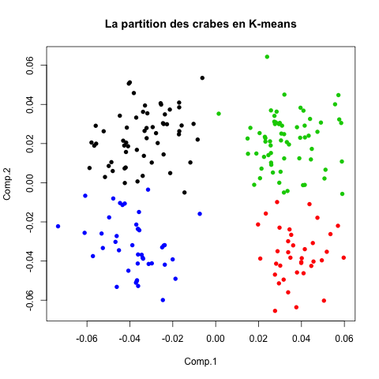

**Question 02**

Nous avons ensuite observé la partition réel.

Graphe séparé par espèce

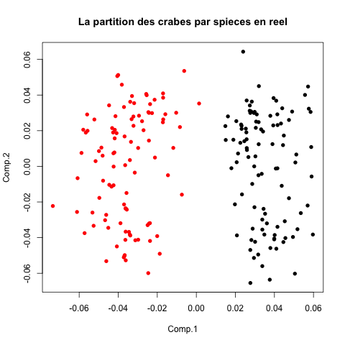

Graphe séparé par sexe

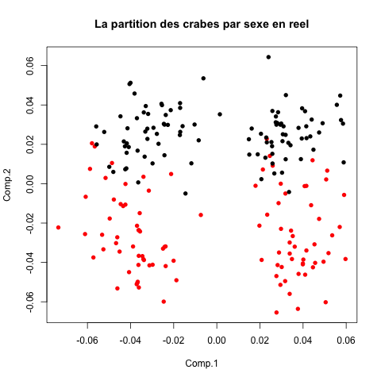

D’après ces trois graphes, nous remarquons que le résultat de kmeans est le même avec le réel. Il y a juste quelques points mal classés.

*Donnée Mutation*

Comme préparation, nous avons effectué l'AFTD à notre jeu de données et nous avons gardé les 5 premières dimensions.

**Question 01**

Nous avons effectué le kmeans 4 fois et l'avons représenté dans le premier plan.

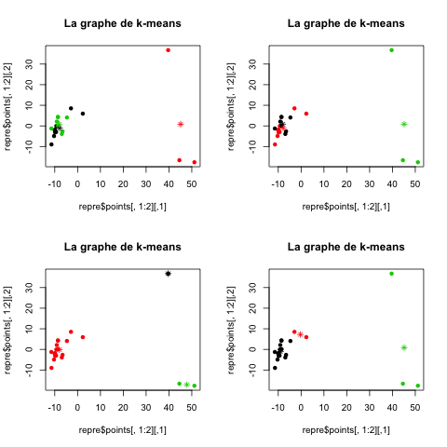

Le résultat des ces partitions n’est pas les mêmes. Cela veut dire que ce n’est pas une partition stable.

**Question 02**

Nous avons encore effectué le k-means 100 fois et nous avons calculé les inertie intra-classes totales. Ensuite, nous avons désigné l'histogramme.

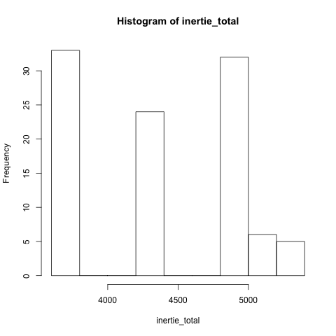

Nous constatons qu’il y a plusieurs valeur de l’inertie intra classes, donc, cette partition n’est pas stable.

*Conclusion*

Premièrement, ce TP nous permet de comprendre le mécanisme de l’AFTD et l’appliquer sur un jeu de données réel. (Les mutations des espèces).

Deuxièmement, nous avons appliqué la méthode de la classification automatique, K-means, dans trois jeux de données : Iris, Crabes et également mutations. Nous avons étudié la stabilité d’une classification et le choix du nombre de classes. D’ailleurs, nous avons comparé la classification de la méthode des centre mobile avec la vraie classification, pour voir la qualité de classification.